УФНС России по Омской области информирует!
Недобросовестные граждане, преследуя интересы личной наживы, совершают экономические преступления, регистрируя так называемые "фирмы-однодневки" на подставных лиц, не осознающих в полной мере правовых последствий своих действий. При этом сами злоумышленники остаются в стороне, безнаказанные и вне подозрения.
В группу риска зачастую попадают малоимущие, социально незащищенные, безработные граждане, пенсионеры, в том числе проживающие в сельской местности. Не редки случаи вовлечения учащихся средних и высших учебных заведений в создание фиктивных организаций в качестве номинального руководителя или регистрации их в качестве индивидуального предпринимателя без намерения осуществлять финансово - хозяйственную деятельность.
Зарегистрированные таким образом компании и данные зарегистрированных предпринимателей используются в криминальных схемах по уклонению от уплаты налогов и обналичиванию денежных средств, полученных преступным путем. При этом сами подставные лица, добровольно либо обманным путем согласившиеся на использование своих персональных данных за вознаграждение, становятся соучастниками преступления и подлежат привлечению к уголовной ответственности в соответствии со статьями 173.1 и 173.2 Уголовного Кодекса Российской Федерации.
Так, незаконное образование юридического лица (организации) через подставных лиц, а также представление данных, повлекших внесение в единый государственный реестр юридических лиц (далее - ЕГРЮЛ) сведений о подставных лицах (ч. 1 ст. 173.1. УК РФ) наказывается штрафом в размере от ста тысяч до трехсот тысяч рублей или в размере заработной платы, или иного дохода осужденного за период от семи месяцев до одного года, либо принудительными работами на срок до трех лет, либо лишением свободы на тот же срок.
Представление документа, удостоверяющего личность, выдача доверенности для внесения в ЕГРЮЛ сведений о подставных лицах или приобретение в этих целях документа, удостоверяющего личность (покупка, похищение, присвоение найденного и т.д.), а также использование для регистрации персональных данных, полученных незаконным путем, в соответствии со ст. 173.2 УК РФ наказывается штрафом в размере от ста тысяч до пятисот тысяч рублей или в размере заработной платы или иного дохода осужденного за период от семи месяцев до трех лет, либо принудительными работами до трех лет, либо лишение свободы на тот же срок.

Внимание! Будьте осторожны! Во избежание уголовной ответственности, вне зависимости от обстоятельств, не предоставляйте свои паспорта для регистрации организаций, если не планируете дальнейшее управление организаций и ведение финансово-хозяйственной деятельности!
Что делать и куда обращаться, когда на Вас оформили фирму
Прежде всего, стоит запомнить, что не нужно опускать руки, боритесь, отстаивайте свои права в любом случае. Для защиты ваших прав, необходимо:
Обратиться в правоохранительные органы. При наличии оснований полагать, что на Вас оформлена фирма, необходимо обратиться в правоохранительные органы и написать заявление о том, что на Вас незаконно оформили фирму, и обналичивают денежные средства незаконным путем. Это необходимо сделать для того, чтобы в дальнейшем, на фиктивного генерального директора не повесили долги и не привлекли к уголовной ответственности.
Помимо того, что необходимо обратиться в правоохранительные органы, параллельно стоит написать заявление в налоговый орган. В заявлении нужно указать факт того, что фиктивный генеральный директор не имеет никакого отношения к фирмам или другим юридическим лицам, которые имеют задолженности перед кредиторами, а также необходимо доказать факт непричастности к юридическим лицам, занимающихся мошенничеством.
Также, можно подать исковое заявление в суд о признании юридического лица незаконно зарегистрированным, т.е. признать государственную регистрацию фирмы, недействительной.
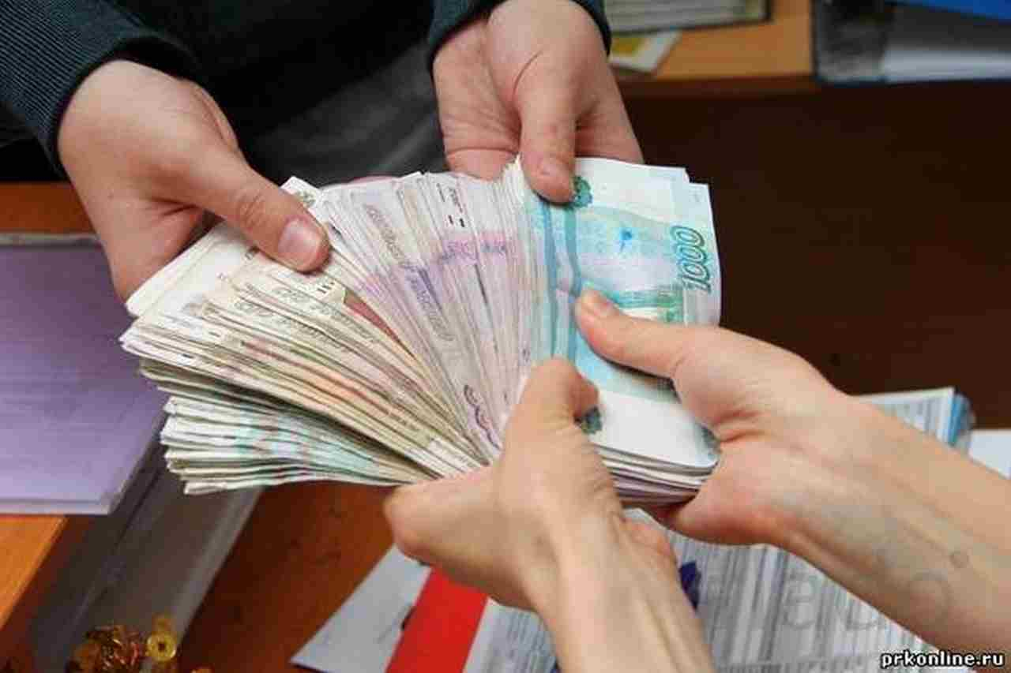
ОМВД России по
Полтавскому району
Адрес:
Омская область,
р.п.Полтавка,
улица Калинина, 8
Телефон:
+7 (38163) 211-67
+7 (3812) 793-389

Бюджетное учреждение Омской области "Комплексный центр социального
обслуживания населения
Полтавского района"

ФИРМЫ ОДНОДНЕВКИ

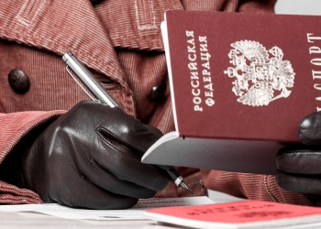

р.п. Полтавка,
2018

